项目说明文档

数据结构课程设计
——8种排序算法的比较案例

作 者 姓 名： 孙亦菲
学 号： 2152085
指 导 教 师： 张颖
学院、 专业： 软件学院 软件工程

同济大学
Tongji University

目录
1. 分析 2
1.1背景分析 2
1.2功能分析 2
2. 设计 3
2.1系统设计 3
3.实现 3
3.1冒泡排序 3
3.2 选择排序 3
3.3 插入排序 4
3.4 希尔排序 4
3.5 快速排序 5
3.6 堆排序 5
3.7 归并排序 5
3.8 基数排序 6
3.9总体功能的实现 6
3.9.1总体功能流程图 6
3.9.2总体功能核心代码 7
3.9.3总体功能截屏示例 7
4 测试 8
4.1 小范围测试 8
4.2 大范围测试 8
4.3 已有序数据测试 9

分析

1.1背景分析
排序，就是使一串记录按照一个约定好的标准，将其递增排列或递减排列的操作。众多排序思想和算法使排序问题可以看作是算法的入门，因为一个优秀的排序算法可以节省大量的时间和资源来解决一个排序问题，计算机中的排序算法有很多种，每一种算法都有它们独特的实现方式与优化方法。在本案例中我们就来讨论其中使用频率比较高的8种排序算法。

1.2功能分析
在本案例中，我们选择了冒泡排序，选择排序，直接插入排序，希尔排序，快速排序，堆排序，归并排序，基数排序八种排序算法来进行分析。
随机函数产生一百，一千，一万……随机数，用各种排序方法排序，并统计每种排序所花费的排序时间和交换次数。其中，随机数的个数由用户定义，系统产生随机数。并且显示他们的比较次数。同时，分析每一种排序算法是否具有稳定性，即在排序的过程中会不会改变元素彼此的位置的相对次序。在文档中记录每个数据量下，各种排序的计算时间和存储开销，并且根据实验结果说明这些方法的优缺点。

设计

2.1系统设计
本系统封装了一个排序比较系统（sortSystem）类，采用了类模板提高泛用性。类内封装了use函数，用于启动程序，方便外部调用。系统在使用时，会生成菜单，用户根据菜单中的指示。通过输入操作码来完成对应的排序算法。同时系统也会记录本次算法所使用的时间，数据交换次数等信息并显示在屏幕上。

3.实现

3.1冒泡排序
排序过程：
有一个待排序的元素序列中的元素个数为n，第一次的排序从第0个元素开始，首先比较第0个元素与第1个元素，如果发生逆序（即前一个大于后一个），则将这两个元素交换；然后再按此规律比较第1个元素与第2个元素，第2个元素与第3个元素……直到比较完第n-2个元素与第n-1个元素。一次排序会将序列中的最大的元素交换到序列的最后。然后再进行一次排序，仍然是从第0个元素开始，不过到n-2个元素就结束，这会使得序列中第二大的元素交换到序列的倒数第二个位置……进行n-1次排序就可以将所有元素排好序。
算法分析：
1.冒泡排序的时间复杂度为O(n^2)
2.冒泡排序的空间复杂度为O(1)，因为算法所需的辅助空间为常量。
3.冒泡排序是一种稳定的排序算法。
优化方法：
如果在一次排序中没有元素发生交换，那么表明此时元素已有序。使用一个记录是否进行了交换，如果一次排序没有发生交换则不需要再进行后面的排序。

3.2 选择排序
排序过程：
传统的选择排序过程即先找到整个待排序序列中最小的一个元素，如果它不是序列中的第一个元素，就把它与第一个元素互换位置。然后在剩下的元素中再寻找最小的元素，将它放在第二个元素的位置……重新进行，直到整个序列排好序。
算法分析：
1.选择排序的时间复杂度为O(n^2)
2.选择排序的空间复杂度为O(1)
3.选择排序是一种不稳定的排序算法。
优化方法：
可以一次遍历序列同时找出其中的最小元素和最大元素，将最小元素放在起始位置，最大元素放在末尾位置，这样可以减少整体排序次数，改进后对n个数据进行排序，最多只需进行n/2趟排序即可。在该优化方法中要特别注意如果最大值就在起始位置，那么将最小元素交换完后，最大元素的位置跑到了之前最小元素所在的位置，要将此处的元素与末尾位置进行交换。

3.3 插入排序
排序过程：
从第1个元素开始，将第1个元素取出，找到前面该插入的位置（即插入位置的前一个元素比其小，后一个元素比其大）并插入，随后再取出第2个元素，按照此方式插入……以此类推，这样的话，当要插入第i个元素时，前面的第0，1，2……i-1个元素已经排好序，只需要将第i个元素插入，原来插入位置上及之后的元素向后顺延即可，保证插入后第0，1，2……i-1，i个元素仍保持有序。将所有的元素都插入一遍，排序就完成了。该算法可以通过相同元素插在后面保持稳定性，也可以控制其全部不稳定。
算法分析：
1.直接插入排序的时间复杂度为O(n^2)
2.直接插入排序的空间复杂度为O(1)
3.直接插入排序是一种稳定的排序算法。
优化方法：
由于本排序方法题目中要求为直接插入排序，因此未加优化，如果要优化方法的话，可以使用折半插入的方法。即在寻找一个元素的插入位置时，二分寻找插入位置。这样优化的话可以减少排序次数，但是元素的移动次数不会改变。
插入排序的另一种优化就是之后会提到的希尔排序。

3.4 希尔排序
排序过程：
由插入排序的分析可知，若待排序列为正序，其时间复杂度减低到O（n）。因此输入排序适合基本有序的序列和个数较少的序列。希尔排序正是针对这种特点的优化。待排序元素序列有n个元素，首先取一个整数gap<n作为间隔，将全部元素分为gap个子序列，所有距离为gap的元素放置在同一个子序列中，在每一个子序列中分别进行直接插入排序。然后缩小间隔gap，重复上述的子序列划分与排序工作。直到最后将所有元素放在同一个序列中排序为止。
算法分析：
- 应用不同的序列会使希尔排序的性能存在有很大差异，本系统中选择的是折半序列，在n处于一定范围时，其平均时间复杂度为O(n^1.3)，最坏时间复杂度为O（n^2）。
- 空间复杂度O(1)
- 希尔排序是一种不稳定的排序算法。
优化方法：
希尔排序最主要的优化方法是使用不同的gap序列，最初Shell提出每次将gap除以2的序列，这样的话希尔排序的最坏时间复杂度可以达到O（n^2）。之后的人们都提出了不同的增量序列，例如Hibbard序列，其平均时间复杂度为O(n^1.25)，最坏时间复杂度为O（n^1.5）。在不同序列中，Sedgewick序列是已知比较好的增量序列，其平均时间复杂度为O(n^(7/6))，最坏时间复杂度为O（n^(4/3)）。

3.5 快速排序
排序过程：
基本思想基于分治法。待排序元素序列有n个元素，首先找到当前第left个元素到第right个元素排序范围内的一个基准元素，对整个元素序列进行划分，把排序范围内比基准元素小的都放在左边，比基准元素大的都放在右边，基准元素放在中间。这样一次下来就得到左右两个子序列，再将子序列按照上述操作进行排列，直至所有元素排列完成为止。
算法分析：
1.快速排序的平均时间复杂度为O(nlog2n)。
2.快速排序的空间复杂度为O(log2n)。
3.快速排序是一种不稳定的排序算法。
优化方法：
在快速排序算法中，每次划分时用于比较的基准元素的选择对于算法的性能有很大影响。如果基准元素选择不合适，会导致算法性能的大幅度退化。如果要可以合理选择基准元素，使得每次划分所得的两个子序列中的元素个数尽可能地接近，就可以加速排序速度。
因此，我们可以使用三者取中的算法对快速排序进行优化。
所谓三者取中，就是在取基准元素时，将序列左端点left，序列右端点right与序列中间位置（left+right）/2相互进行比较，然后取中间值作为基准元素，对整个序列进行划分。

3.6 堆排序
排序过程：
待排序元素序列有n个元素，首先先用调整算法siftDown()将堆初始化为最大堆，siftDown()的作用是从结点i开始到n-1为止，自上而下比较，如果子女的值小于双亲结点的值，就把它们相互交换，这样就可以将一个局部调整为最大堆，当i取遍从0到（n-2）/2的所有整数后，整个堆就被初始化为最大堆。随后将堆中最大元素，即第0个元素与第n-1个元素进行交换，之后使用算法siftDown()将从第0个元素到第n-2个元素重新调整为最大堆，此时最大元素就被成功安排在了序列的最后一位；再交换第0个元素与第n-2个元素，之后使用算法siftDown()将从第0个元素到第n-3个元素重新调整为最大堆……反复执行，最后就会得到排序完成的元素序列。
算法分析：
1.堆排序的平均时间复杂度为O(nlog2n)。
2.堆排序的空间复杂度为O(1)。
3.堆排序是一种不稳定的排序算法。

3.7 归并排序
排序过程：
待排序元素序列有n个元素，首先把长度为n的输入序列分成两个长度为n/2的子序列，再将n/2的子序列分为两个长度为n/4的子序列……不断进行递归，直到子序列的长度为1，然后递归开始回升进行排序，每层递归将两个子序列合并(merge)排好序后返回上一层递归继续此操作，这样就使得每一层在进行子序列合并时，这两个子序列都是已经排好序的序列。当递归结束，序列就已经排好序。
算法分析：
- 归并排序的平均时间复杂度为O(nlog2n)。每趟归并的时间复杂度O(n)，共需进行log2n次。
- 归并排序的空间复杂度为O(n)。merge的辅助空间共为n。
- 归并排序是一种稳定的排序算法。

3.8 基数排序
排序过程：
不基于比较和移动进行排序，而基于关键字各位的大小进行排序。待排序元素序列有n个元素，首先选择基数，将序列中的所有元素分配到对应的“桶”中，并对每个桶里的元素个数进行计数，随后依次收集桶中元素并将其放在对应位置，重复执行“分配”与“收集”操作，直到所有元素已经排好序。
算法分析：
1.设关键字为d元组，每个元有r个分类，需要进行d趟分配收集，一趟分配需要O(n)，一趟收集需要O(r),故基数排序的平均时间复杂度为O(d*(n+r))。
2.每次收集的辅助空间复杂度为O(r)。
3.基数排序是一种稳定的排序算法。
优化方法：
在选择基数时我们总会习惯性的以10的幂作为基数，这与我们平时多用10进制运算相符合。但是，计算机是以二进制存储数据的，如果选择2的幂作为基数，可以通过位运算来简化代码。比如在本项目中，由于int类型的范围为-2^31——2^31-1，因此采用基数为2048，这样的话10进制中的除法操作与取模操作就会变成右移操作和与操作。由于2047的二进制表示为11111111111共11位，因此只需要进行三趟就可以覆盖所有的int类型数据。三次分别取元素的低11位，中间11位与高11位进行排序操作，实现方法为将元素进行右移操作后与2047做与运算，这样的话输出的结果即为需要的位数。

3.9总体功能的实现
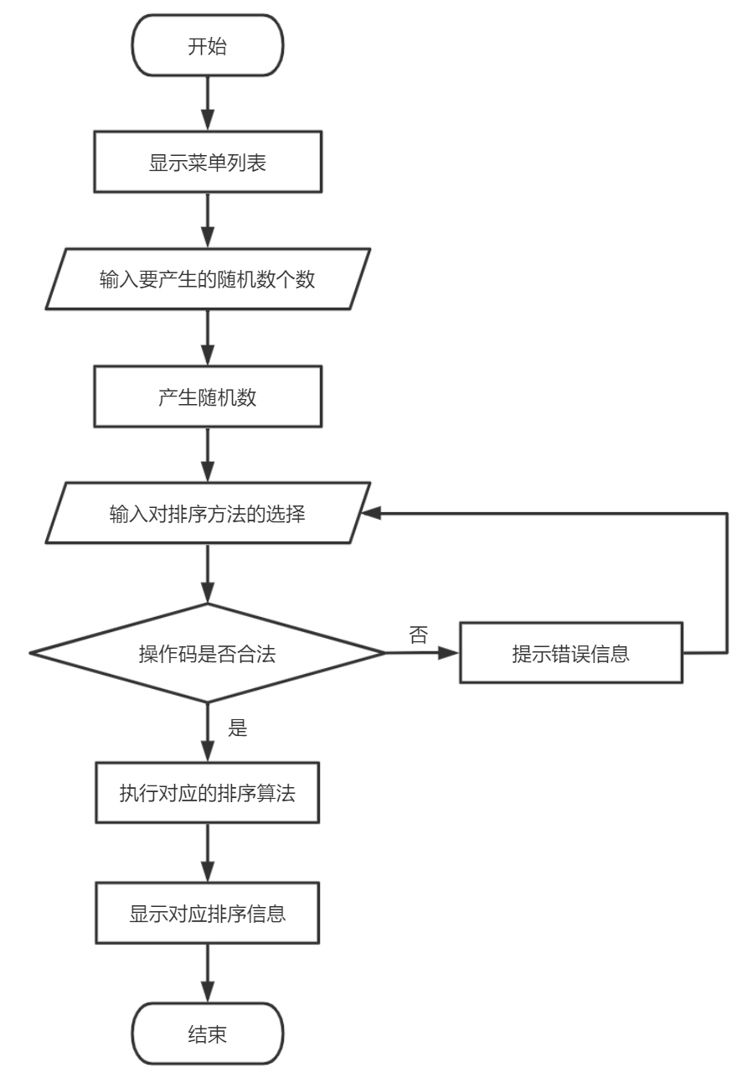

3.9.1总体功能流程图

3.9.2总体功能核心代码
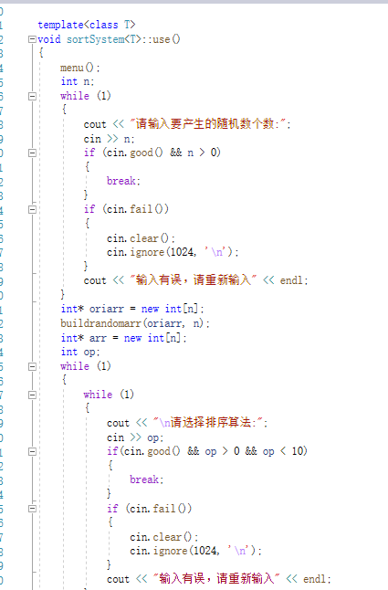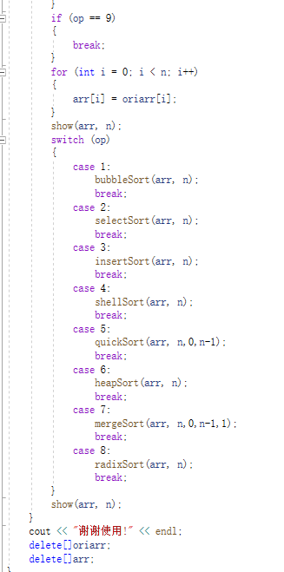

3.9.3总体功能截屏示例
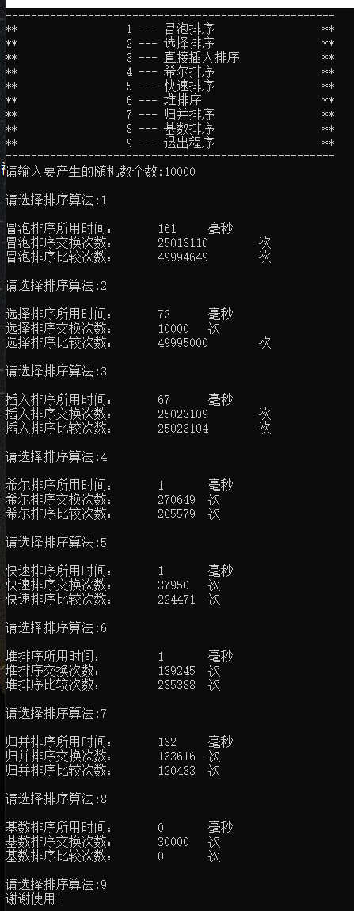

4 测试

4.1 小范围测试
测试用例：100个随机数排序
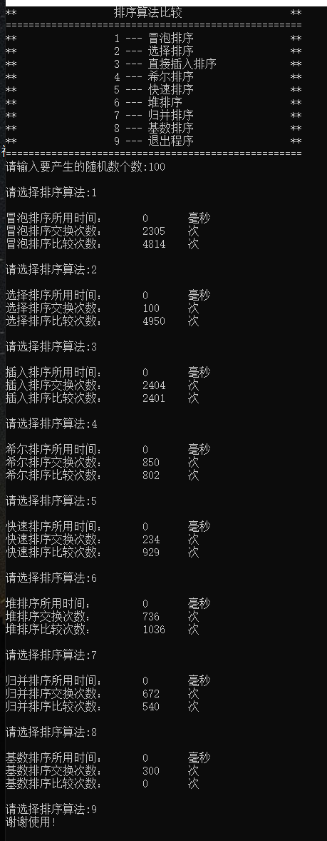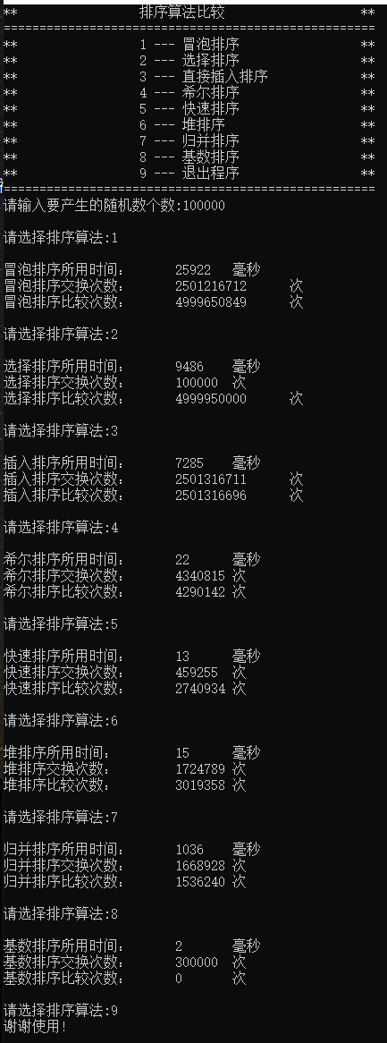
100
100000

4.2 大范围测试
测试用例：100000个随机数排序

4.3 已有序数据测试
测试用例：简单修改下代码，10000个随机数先使用基数排序排成有序，然后再依次使用8种方法排序，对比所用时间与比较、交换次数。
